Российская Федерация
Иркутская область

АДМИНИСТРАЦИЯ ШЕЛЕХОВСКОГО МУНИЦИПАЛЬНОГО РАЙОНА

П О С Т А Н О В Л Е Н И Е

ОТ 12 февраля 2019 года № 109-па

О ВНЕСЕНИИ ИЗМЕНЕНИЙ
В ПОСТАНОВЛЕНИЕ АДМИНИСТРАЦИИ
ШЕЛЕХОВСКОГО МУНИЦИПАЛЬНОГО
РАЙОНА ОТ 27.04.2017 № 180-ПА

В целях уточнения перечня организаций, на прилегающих территориях к зданиям, строениям, сооружениям, помещениям которых не допускается розничная продажа алкогольной продукции на территории Шелеховского района, руководствуясь ст. ст. 30, 31, 34, 35 Устава Шелеховского района, Администрация Шелеховского муниципального района

П О С Т А Н О В Л Я Е Т:

- Внести в постановление Администрации Шелеховского муниципального района от 27.04.2017 № 180-па «Об определении границ прилегающих территорий к зданиям, строениям, сооружениям, помещениям, на которых не допускается розничная продажа алкогольной продукции на территории Шелеховского района» следующие изменения:
- в Приложении 1:
а) пункт 22 изложить в следующей редакции:
«22. Областное государственное бюджетное учреждение здравоохранения «Шелеховская районная больница» (ОГБУЗ «Шелеховская районная больница»)
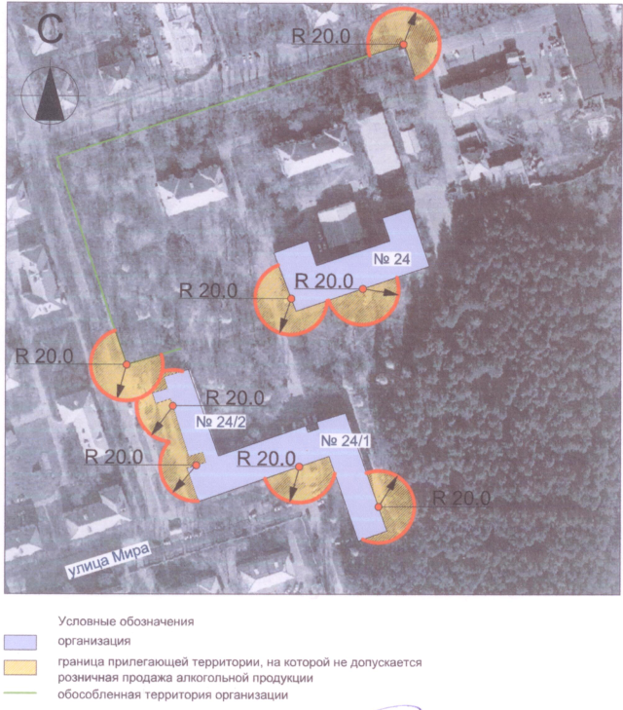

Иркутская область, г. Шелехов, ул. Ленина, № 24/1»;

б) дополнить пунктами 22.1 и 22.2 следующего содержания:
«22.1 Областное государственное бюджетное учреждение здравоохранения «Шелеховская районная больница» (ОГБУЗ «Шелеховская районная больница»)

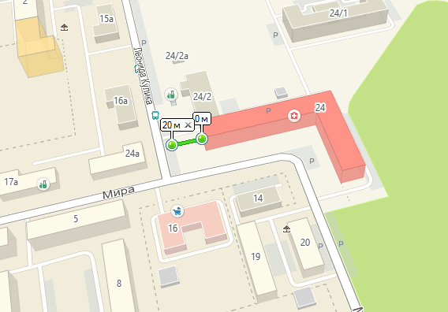
Иркутская область, г. Шелехов, ул. Ленина, д. 24

22.2 Областное государственное бюджетное учреждение здравоохранения «Шелеховская районная больница» (ОГБУЗ «Шелеховская районная больница»)

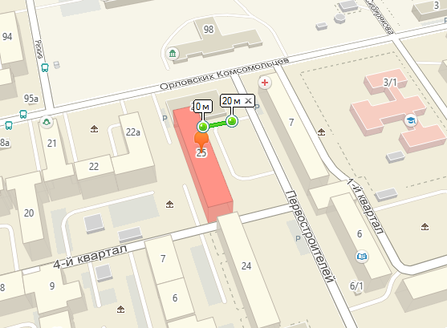
Иркутская область, г. Шелехов, 4 квартал, д. 25»;
в) дополнить пунктом 33.1 следующего содержания:
«33.1 Областное государственное казенное учреждение социального обслуживания «Центр помощи детям, оставшимся без попечения родителей, города Шелехова» (ОГКУСО «Центр помощи детям, оставшимся без попечения родителей, города Шелехова»)
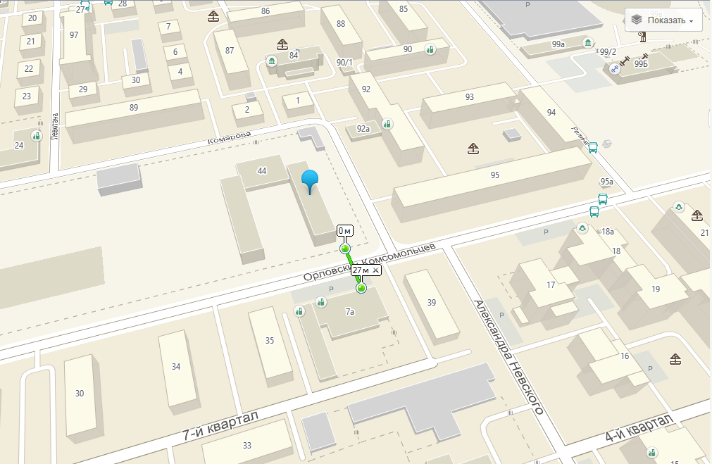

Иркутская область, г. Шелехов, ул. Орловских комсомольцев, д. 44»;
г) пункт 54 исключить;
- в Приложении 2:
а) в разделе «Шелеховское городское поселение»
пункт 22 изложить в следующей редакции:
«
222. | Областное государственное бюджетное учреждение здравоохранения «Шелеховская районная больница» (ОГБУЗ «Шелеховская районная больница») | Иркутская область,  г. Шелехов, ул. Ленина, д. 24/1
»;
дополнить пунктами 22.1 и 22.2 следующего содержания:
«
222.1 | Областное государственное бюджетное учреждение здравоохранения «Шелеховская районная больница» (ОГБУЗ «Шелеховская районная больница») | Иркутская область,  г. Шелехов, ул. Ленина, д. 24
222.2 | Областное государственное бюджетное учреждение здравоохранения «Шелеховская районная больница» (ОГБУЗ «Шелеховская районная больница») | Иркутская область,  г. Шелехов, 4 квартал, д. 25
»;
дополнить пунктом 33.1 следующего содержания:
«
533.1 | Областное государственное бюджетное учреждение здравоохранения «Шелеховская районная больница» (ОГБУЗ «Шелеховская районная больница») | Иркутская область,  г. Шелехов, ул. Ленина, д. 24
»;
б) в разделе «Подкаменское сельское поселение» пункт 54 исключить.
2. Постановление подлежит официальному опубликованию в газете «Шелеховский вестник» и размещению на официальных сайтах Администрации Шелеховского муниципального района и Службы потребительского рынка и лицензирования Иркутской области в информационно - телекоммуникационной сети «Интернет».
- Контроль за исполнением постановления возложить на заместителя Мэра района по экономике и финансам Савельева Д.С.

Мэр Шелеховского

муниципального района М.Н. Модин

